Муниципальное бюджетное общеобразовательное учреждение «Средняя общеобразовательная школа №6»

Проект «Формула спокойствия: путь к успешной сдаче экзаменов. Психологическая подготовка обучающихся 9-х и 11-х классов к сдаче экзаменов»

Автор-составитель: педагог-психолог
Цепова Дарья Олеговна

г. Верхняя Салда
Название проекта: «Формула спокойствия: путь к успешной сдаче экзаменов».
Актуальность проекта: экзаменационный период является одним из наиболее стрессовых этапов в жизни школьников. Подготовка к таким формам итоговой аттестации, как основной государственный экзамен и единый государственный экзамен, сопровождается повышенной тревожностью, эмоциональным напряжением, страхом неудачи и переутомлением. Психологическое сопровождение помогает снизить уровень тревожности, сформировать навыки стрессоустойчивости, саморегуляции и уверенного поведения в экзаменационной ситуации. Проект направлен на создание системы комплексно й психологической поддержки обучающихся в период подготовки к экзаменам.
Цель проекта: создание условий для успешной психологической подготовки обучающихся 9-х и 11-х классов к экзаменам через развитие стрессоустойчивости, уверенности в себе и навыков саморегуляции.
Задачи проекта:
- Диагностировать уровень тревожности и психологической готовности обучающихся к экзаменам;
- Снизить уровень экзаменационного стресса;
- Обучить школьников методам эмоциональной саморегуляции;
- Сформировать позитивную мотивацию;
- Оказать психологическую поддержку школьникам и их родителям;
- Повысить психологическую компетентность педагогов по вопросам экзаменационного стресса.
Целевая группа: обучающиеся 9-х и 11-х классов, родители выпускников, педагоги.
Сроки реализации: учебный год, сентябрь-июнь.
Структура проекта: проект включает в себя 5 модулей:
- Диагностический;
- Развивающий;
- Профилактический;
- Консультационный;
- Просветительский.

Модуль 1. Диагностический
Сроки: сентябрь-входная диагностика (позволяет определить исходное психологическое состояние), декабрь-промежуточная диагностика (оценка динамики эмоционального состояния), апрель-итоговая диагностика (определение уровня готовности к экзаменам).
Диагностический пакет методик:
- Диагностика тревожности
- Шкала тревожности Ч.Д. Спилбергера, Ю.Л. Ханина - для оценки ситуативной и личностной тревожности;
- Тест школьной тревожности Филлипса для 9 класса, модифицированный вариант для 11 класса.
- Диагностика самооценки
- Методика самооценки Дембо - Рубинштейн;
- Тест «Лесенка».
- Диагностика стрессоустойчивости
- Тест «Стрессоустойчивость личности»;
- Опросник копинг-стратегий.
- Диагностика мотивации
- Методика «Мотивация достижения успеха и избегания неудач»;
- Опросник учебной мотивации.
- Диагностика эмоционального состояния
- Цветовой тест Люшера;
- Методика САН: самочувствие, активность, настроение.
Дополнительные формы работы:
- Психологические мини-срезы;
- Диагностические классные часы;
- Индивидуальные карты психологического сопровождения.
Документация модуля:
- Протоколы диагностики;
- Аналитические справки;
- Психологические заключения;
- Списки «группы риска»;
- Индивидуальные маршруты сопровождения.

Модуль 2. Развивающий
Этапы реализации:
- 1 этап - развитие эмоциональной устойчивости. Обучающиеся осваивают техники релаксации и управления волнением.
- 2 этап - развитие личностных ресурсов. Формируется уверенность, адекватная самооценка, внутренняя опора.
- 3 этап - формирование поведенческой готовности. Отрабатываются модели поведения на экзамене.
Методы работы:
- Элементы когнитивно-поведенческого тренинга;
- Арт-терапия;
- Телесно-ориентированные упражнения;
- Игровые упражнения;
- Метафорические упражнения;
- Визуализационные практики.
Примеры упражнений:
- «Контроль дыхания»;
- «Мышечная релаксация»;
- «Экзамен в воображении»;
- «Карта моих ресурсов»;
- «Шкала уверенности»;
- «Письмо самому себе перед экзаменом».
Формы работы:
- Тренинговые занятия (1–2 раза в месяц);
- Психологические практикумы;
- Мини-группы для обучающихся с высокой тревожностью;
- Индивидуальные развивающие занятия.
Ожидаемые результаты:
- Снижение эмоционального напряжения;
- Развитие навыков саморегуляции;
- Повышение уверенности в себе;
- Готовность к стрессовым ситуациям.

Модуль 3. Профилактический
Направления профилактики:
- Информационная профилактика. Повышение осведомлённости о способах преодоления стресса.
- Психогигиеническая профилактика. Обучение правилам режима труда и отдыха.
- Эмоциональная профилактика. Создание условий для эмоциональной разгрузки.
Дополнительные мероприятия:
- Неделя психологии;
- Акция «Экзамены без стресса»;
- День психологической разгрузки;
- Кабинет релаксации;
- Ящик психологической помощи.
Формы работы:
- Классные часы с элементами тренинга;
- Интерактивные занятия;
- Психологические акции;
- Выпуск информационных буклетов;
- Оформление уголков психологической поддержки.
Ожидаемые результаты:
- Формирование культуры заботы о психическом здоровье;
- Снижение психоэмоционального напряжения;
- Профилактика нервного истощения.

Модуль 4. Консультационный
Виды консультирования:
- Индивидуальное консультирование обучающихся
- Страх экзаменов;
- Панические реакции;
- Эмоциональное выгорание;
- Снижение учебной мотивации.
- Семейное консультирование;
- Гармонизация детско-родительских отношений;
- Снижение давления на ребёнка;
- Формирование поддерживающего стиля общения.
- Консультирование педагогов
- Взаимодействие с тревожными детьми;
- Профилактика профессионального выгорания;
- Создание ситуации успеха на уроках.
Форматы работы:
- Очные консультации;
- Дистанционные консультации;
- Экспресс-консультирование;
- Групповые консультации;
- Горячая линия психологической помощи.
Ожидаемые результаты:
- Снижение тревожности обучающихся;
- Нормализация детско-родительских отношений;
- Повышение эффективности педагогической поддержки.

Модуль 5. Просветительский
Направления просвещения:
- Для обучающихся:
- «Что происходит с организмом во время стресса»;
- «Как запоминать эффективно»;
- «Как настроить себя на успех».
- Для родителей:
- «Как помочь ребёнку в период экзаменов»;
- «Поддержка вместо давления»;
- «Психологический климат в семье выпускника».
- Для педагогов:
- «Психология экзаменационного стресса»;
- «Методы эмоциональной поддержки обучающихся»;
- «Профилактика тревожности на уроках».
Формы работы:
- Лекции;
- Семинары-практикумы;
- Вебинары;
- Родительские собрания;
- Мастер-классы;
- Информационные стенды;
- Памятки и методические рекомендации (Приложение 1, приложение 2, приложение 3).
Ожидаемые результаты:
- Повышение психологической культуры;
- Формирование навыков самопомощи;
- Улучшение взаимодействия школы и семьи;
- Создание благоприятной образовательной среды.

ПРИЛОЖЕНИЯ

Приложение 1

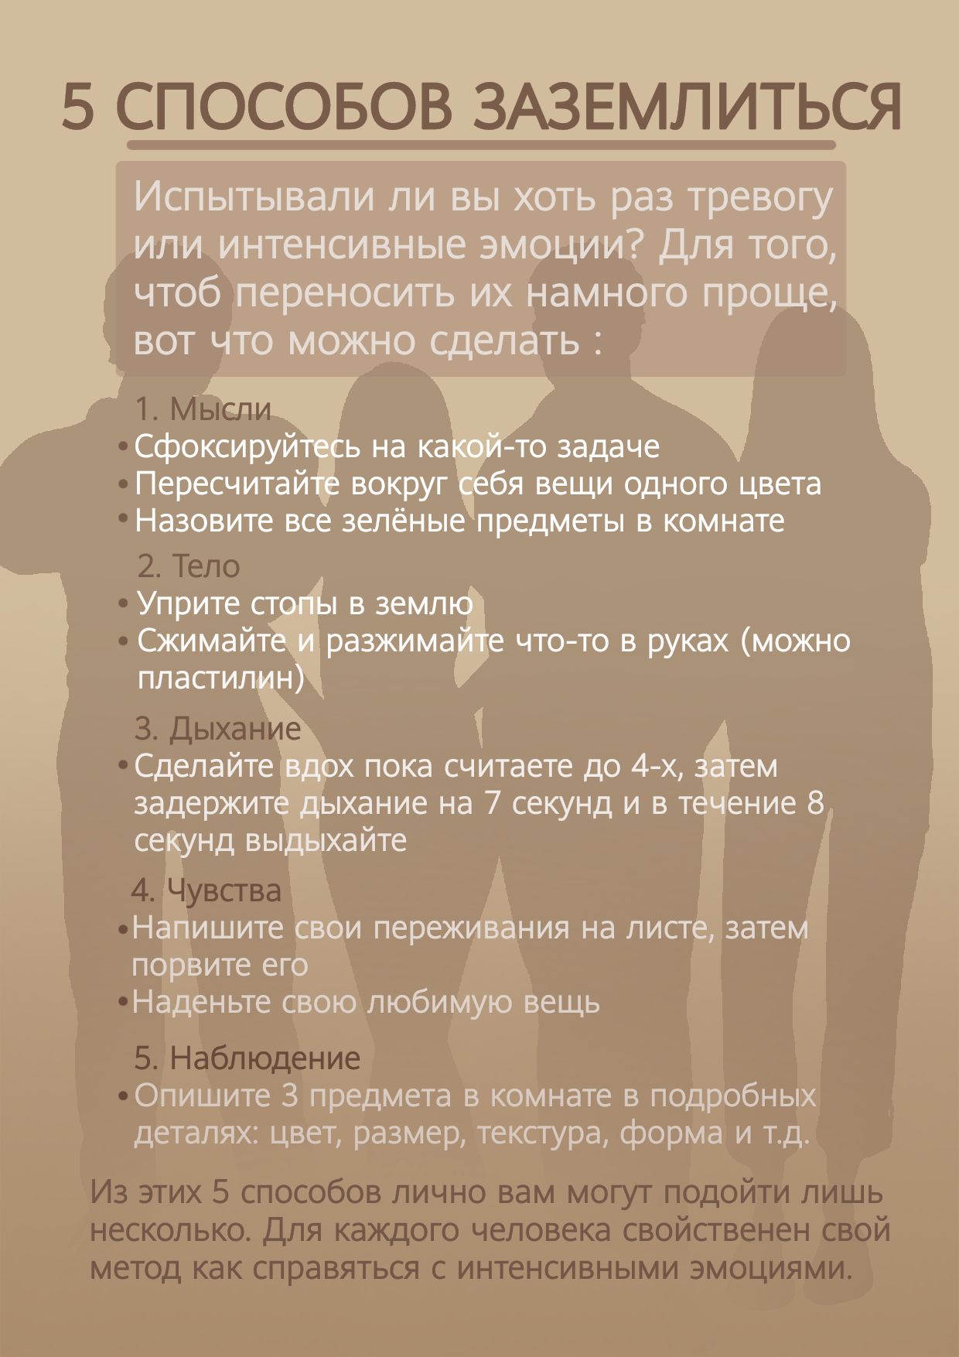

Приложение 2

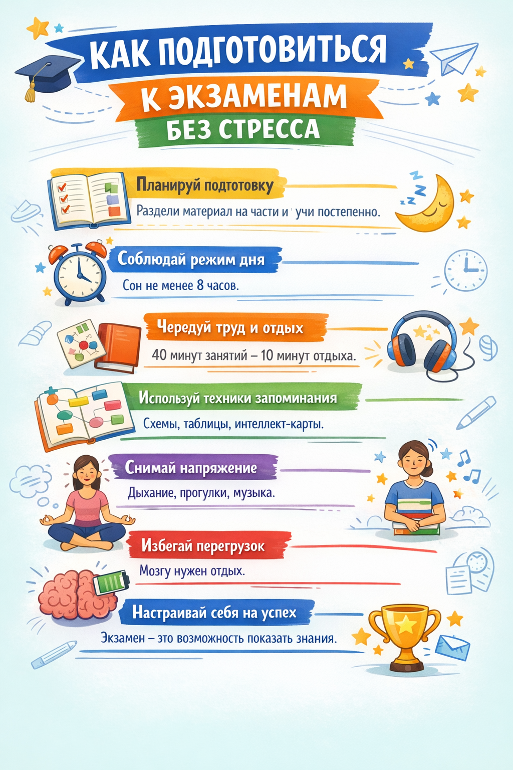
Приложение 3



